专题04 向量的运算（2大考点15题）
2大考点概览
考点01向量的相关概念
考点02向量的线性运算


向量的相关概念
考点1

一、填空题
1．（2026·上海黄浦·二模）已知向量与方向相反，且，那么_____（用向量表示）．
【答案】
【分析】根据已知条件得到向量与的模长关系和方向关系，根据共线向量的性质解答即可．
【详解】解：∵向量与方向相反，且，
∴，
∵两个向量方向相反，系数为负，
∴．
故答案为．
2．（2026·上海奉贤·二模）已知，垂足为，设，那么用向量、表示为___________
【答案】
【分析】根据等腰三角形三线合一可得D为中点，再利用平面向量的加减运算法则，将用，表示即可．
【详解】解：，，
，
又，，
，
3．（2026·上海松江·二模）如图，已知点是的重心，如果，，那么______．（结果含、的式子表示）
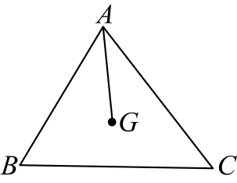
【答案】
【分析】延长交于点D，先求出，再利用三角形法则求出，然后利用三角形重心的性质求解即可．
【详解】解：延长交于点D，
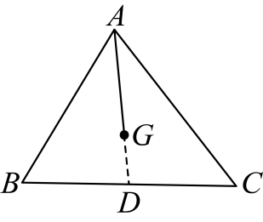
∵点是的重心，，
∴是的中线，
∴，
又，
∴，
∵点G是的重心，
∴，
∴，

向量的线性运算
考点2

一、单选题
4．（2026·上海徐汇·二模）在中，、分别是边、的中点，下列说法不正确的是（ ）
A．； B．； C．； D．．
【答案】B
【分析】结合向量平行、相等、模长的概念，以及三角形中位线的性质，逐一判断选项即可得到答案．
【详解】解：∵D，E分别是，的中点，
对于选项A，，因此，A说法正确；
对于选项B，与模长相等，但方向相反，满足，因此，B说法不正确；
对于选项C，E是中点，，因此，C说法正确；
对于选项D，是的中位线，且，方向相同，因此，D说法正确；
综上，答案选B．

二、填空题
5．（2026·上海虹口·二模）如图，在中，对角线、交于点，为的重心，连接并延长交于点，设，，那么用向量、表示是______．
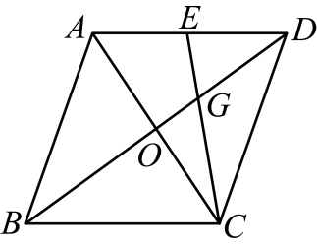
【答案】
【分析】根据平行四边形的性质三角形法则求出，根据重心的性质，相似三角形的判定与性质求出，即可求解．
【详解】解：∵在中，对角线、交于点，，，
∴，，，
∴，
∵为的重心，
∴，
∵，
∴，
∴，
∴，
∴．
6．（2026·上海金山·二模）在中，设，，点在边上且，用、的线性组合表示__________．
【答案】
【分析】先求出，再根据得到，最后利用向量加法运算求出．
【详解】解：，，
，
点在边上，且，
，
．
7．（2026·上海闵行·二模）在中，，，，那么____．
【答案】
【分析】利用勾股定理计算，然后根据向量加法的三角形法则求解．
【详解】解：如图，
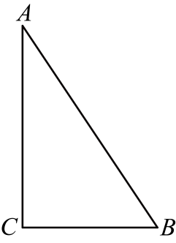
在中，，，，
由勾股定理得，
∴．
8．（25-26九年级下·上海长宁·期中）在正方形中，是其对角线，那么的值为________．
【答案】
【分析】本题可通过设正方形边长，建立平面直角坐标系，求出对应向量的坐标，再根据模长公式计算两个模长，最后求解比值．
【详解】解：设正方形的边长为，建立平面直角坐标系，令，，，，
可得 ，
∴ ，
∵ ， ，
∴ ，
∴，
∴．
9．（2026·上海宝山·二模）如图，在中，的平分线交于点E，，设，，那么用向量、表示向量是______．
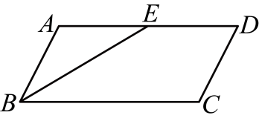
【答案】
【分析】根据平行四边形的性质，角平分线的定义，推出，进而得到，再根据三角形法则进行计算即可.
【详解】解：∵中，的平分线交于点E，
∴，，
∴，
∴，
∴，
∵，
∴，
∴，
∵，
∴.
10．（25-26九年级下·上海杨浦·期中）在中，点D在边上，，设，，那么可用、表示为______．
【答案】
【分析】先根据线段比例关系得到向量与的关系，再利用平面向量的三角形法则将转化为已知向量的线性组合， 即可得到结果.
【详解】解：∵点在边上，，
∴，
∴，
∵，
∴，
∵，
∴.
11．（2026·上海普陀·二模）如图，菱形的对角线相交于点，如果，那么的值为________．
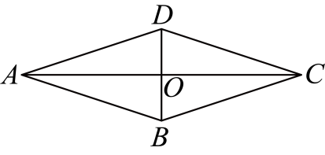
【答案】/
【分析】由菱形性质、勾股定理及向量加法的平行四边形法则求解即可．
【详解】解：，
，
菱形的对角线相交于点，
，，，且，
在中，，设，则，由勾股定理可得，
，，
则．
12．（2026·上海浦东新·二模）如图，在中，，平分，如果，，那么关于、的分解式为______________．
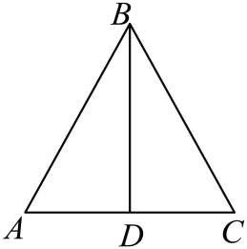
【答案】
【分析】先得出，则可得，再根据求解即可．
【详解】解：∵，平分，，
∴，
∵，
∴，
∵，
∴．
13．（2026·上海嘉定·二模）如图，已知、分别为的边、的中点，设，，则向量______．（用向量、表示）
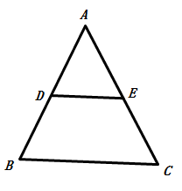
【答案】
【分析】、分别为的边、的中点，则有，，
【详解】，，
【点睛】本题考查向量的减法运算，以及三角形的中位线定理.
14．（2026·上海静安·二模）在中，点是边的中点，，，那么________________．（用、表示）
【答案】
【分析】延长到，使得，连接．首先证明，，利用三角形法则求出即可解决问题；
【详解】解：延长到，使得，连接．
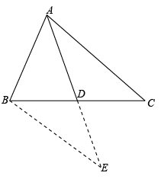
，，，
，
，，
，
，
，
，
故答案为：．
【点睛】本题考查平面向量、全等三角形的判定和性质、平行线的判定、三角形法则等知识，解题的关键是学会倍长中线，构造全等三角形解决问题，属于中考常考题型．
15．（2026·上海崇明·二模）在梯形中，，，AC与BD交于点P，令，，那么____________；（用向量、表示）
【答案】
【分析】先根据向量的运算法则求出，再根据相似三角形的判定证出，根据相似三角形的性质可得，从而可得，由此即可得出答案．
【详解】解：由题意，画图如下：
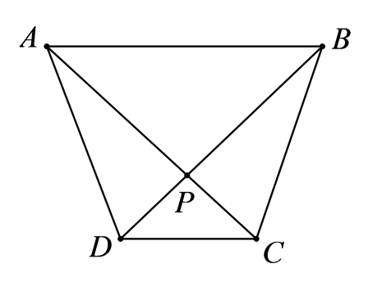，，
，
，
，
，
，
，
故答案为：．
【点睛】本题考查了向量的运算、相似三角形的判定与性质，熟练掌握相似三角形的判定与性质是解题关键．

